Базовые шаги степ-аэробики.
Так как степ аэробика происходит от классической, то и названия основных шагов очень похожи, хотя есть и существенные отличия.
Степ-аэробика, в отличие от классической, не подразумевает шагов на два счета.
В степ-аэробике нет шагов на два счета — минимум на четыре. Ведь нам нужно не просто двигаться по полу, а еще и подниматься на платформу.
Как и в классической аэробике, в степ-аэробике существует два вида шагов:
- Шаги без смены лидирующей ноги. Лидирующая нога, это нога с которой вы начинаете выполнять шаг на новый музыкальный такт. Вы можете сколь угодно долго выполнять любые шаги этого вида, и все равно каждый такт будете начинать с одной и той же ноги.
- Шаги со сменой лидирующей ноги. При следующем шаге вы будете начинать движение уже с другой ноги.

Шаги без смены лидирующей ноги (в скобках указано на сколько счетов выполняется шаг):

Basic step (4)
Это самый простой базовый шаг, по сути мы просто поднимаемся на платформу и сходим с нее.
- шаг одной ногой прямо на степ-платформу
- шаг другой ногой прямо на степ-платформу
- шаг первой ногой со степ-платформы
- шаг второй ногой со степ-платформы

V-step (4)
Практически полный аналог соответствующего шага в классической аэробике.
- шаг одной ногой на угол степ-платформы (если идем с левой ноги – то на левый угол, с правой – на правый)
- шаг одной ногой на противоположный угол степ-платформы
- шаг первой ногой со степ-платформы
- шаг второй ногой со степ-платформы

Over the top или Over (4)
Название этого шага переводится как «через» или «через верх». В ходе его выполнения мы переходим через платформу на другую сторону.
- шаг одной ногой боком на степ-платформу.
- шаг второй ногой на степ-платформу и одновременный поворот спиной вперед
- шаг первой ногой со степ-платформы назад
- шаг второй ногой со степ-платформы назад

Straddle (8)
Шаг выполняется следующим образом: поднимаемся на степ-платформу, ставим поочередно ноги на пол с одной и с другой стороны платформы, снова поднимаемся на платформу, возвращаемся на исходную позицию.
- шаг одной ногой боком на степ-платформу
- шаг другой ногой на степ-платформу (стоим лицом к короткому краю платформы)
- одну ногу спускаем со степ-платформы с одной стороны
- вторую ногу спускаем со степ-платформы с другой стороны
- возвращаем первую ногу на степ-платформу
- возвращаем вторую ногу на степ-платформу
- спускаемся с платформы первой ногой (мы должны спуститься в тоже место, откуда начали движение)
- спускаемся с платформы второй ногой (приставляем ее к первой)

Turn step (4)
Это тот же самый basic-step, только спускаемся со степ платформы мы не назад, а в бок.
- шаг одной ногой на степ-платформу
- шаг другой ногой на степ-платформу и поворот спиной к короткому краю платформы (с какой ноги начинаем движение, к противоположному краю становимся спиной)
- спускаемся одной ногой с платформы с короткого края
- спускаемся другой ногой с платформы с короткого края

Шаги со сменой лидирующей ноги
В отличие от предыдущего набора движений — здесь мы начинаем каждый раз с другой ноги.

Tap up (4)
Этот шаг очень похож на шаг step-touch в классической аэробике, только первый шаг нужно сделать на степ-платформу, коснуться второй ногой платформы рядом с первой и спуститься.
- шаг одной ногой на угол степ-платформы (правой ногой шагаем на левый угол и наоборот), переносим вес на эту ногу
- второй ногой касаемся платформы рядом с первой ногой
- вторую ногу возвращаем на пол
- первую ногу ставим на пол рядом со второй

Knee up (4)
Базовый шаг, с которого начинается разучивание большинства шагов и связок в степ-аэробике.
- шаг одной ногой на угол степ-платформы (правой ногой шагаем на левый угол и наоборот), переносим вес на эту ногу
- вторую ногу поднимаем вверх согнутую в колене
- вторую ногу возвращаем на пол
- первую ногу ставим на пол рядом со второй

Step kick (4)
- шаг одной ногой на угол степ-платформы (правой ногой шагаем на левый угол и наоборот), переносим вес на эту ногу
- второй ногой делаем пинок в воздухе
- вторую ногу возвращаем на пол
- первую ногу ставим на пол рядом со второй

Step curl (4)
- шаг одной ногой на угол степ-платформы (правой ногой шагаем на левый угол и наоборот), переносим вес на эту ногу
- второй ногой делаем захлест
- вторую ногу возвращаем на пол
- первую ногу ставим на пол рядом со второй

Step lift (4)
- шаг одной ногой на угол степ-платформы (правой ногой шагаем на левый угол и наоборот), переносим вес на эту ногу
- прямой второй ногой делаем мах вперед (front), в сторону (side) или назад (back), соответственно
- вторую ногу возвращаем на пол
- первую ногу ставим на пол рядом со второй

L-step (8)
- шаг одной ногой на угол степ-платформы (правой ногой шагаем на левый угол и наоборот), переносим вес на эту ногу
- вторую ногу поднимаем вверх согнутую в колене
- ставим вторую ногу на пол сбоку степ-платформы (с короткого края), переносим на нее вес
- первую ногу поднимаем согнутую в колене
- первую ногу снова ставим на степ-платформу и переносим на нее вес тела
- вторую ногу поднимаем вверх согнутую в колене
- вторую ногу возвращаем на пол перед степ-платформой (в то место, с которого начинали весь шаг)
- первую ногу ставим на пол рядом со второй
Обратных шагов, в отличие от классической аэробики, степ-аэробика не подразумевает.
Перечисленные выше шаги в степ-аэробике считаются базовыми. На их основании инструкторами разработано огромное множество других, более разнообразных в выполнении шагов. Любые шаги в степ-аэробике можно модифицировать, выполнять с поворотами или подскоками, а также добавлять движения руками.
Движения руками
Движения руками при выполнении базовых движений играют очень важную роль. Во всех уроках базового направления в большей степени задействованы мышцы нижних конечностей, в меньшей степени – мышцы рук, груди, верхней части спины, вследствие чего движениям рук следует уделять особое внимание. При подборе упражнений для рук следует учитывать:
- какое базовое движение вы делаете. Прежде всего, движения руками выполняются по инерции, т.е. руки инерционно должны помогать выполнению базового движения ногами;
- тот факт, что при любых движениях руками практически всегда задействована дельтовидная мышца плеча, поэтому следует разнообразить движения руками, включая упражнения на бицепс, трицепс, грудные мышцы и т.д.
Примерные положения и движения руками.
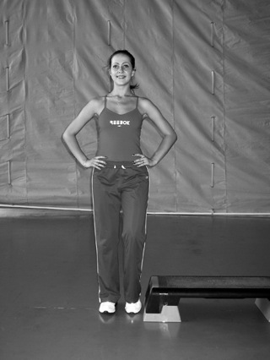
1. Руки на пояс 2. Сгибание – разгибание рук в локтевых суставах.
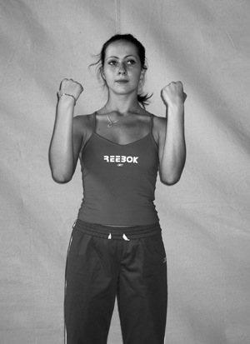
3. Сгибание – разгибание рук во фронтальной плоскости («гребля»).
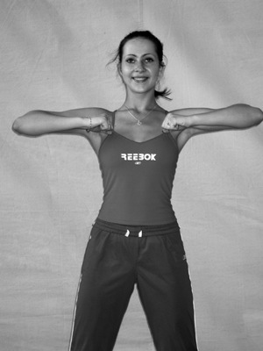 | 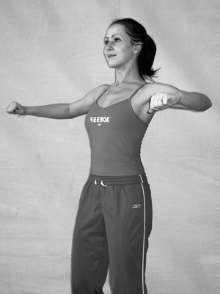
4. Сведение – разведение рук.
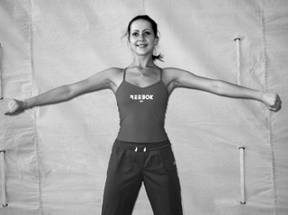

5. Сгибание – разгибание рук в стороны.

